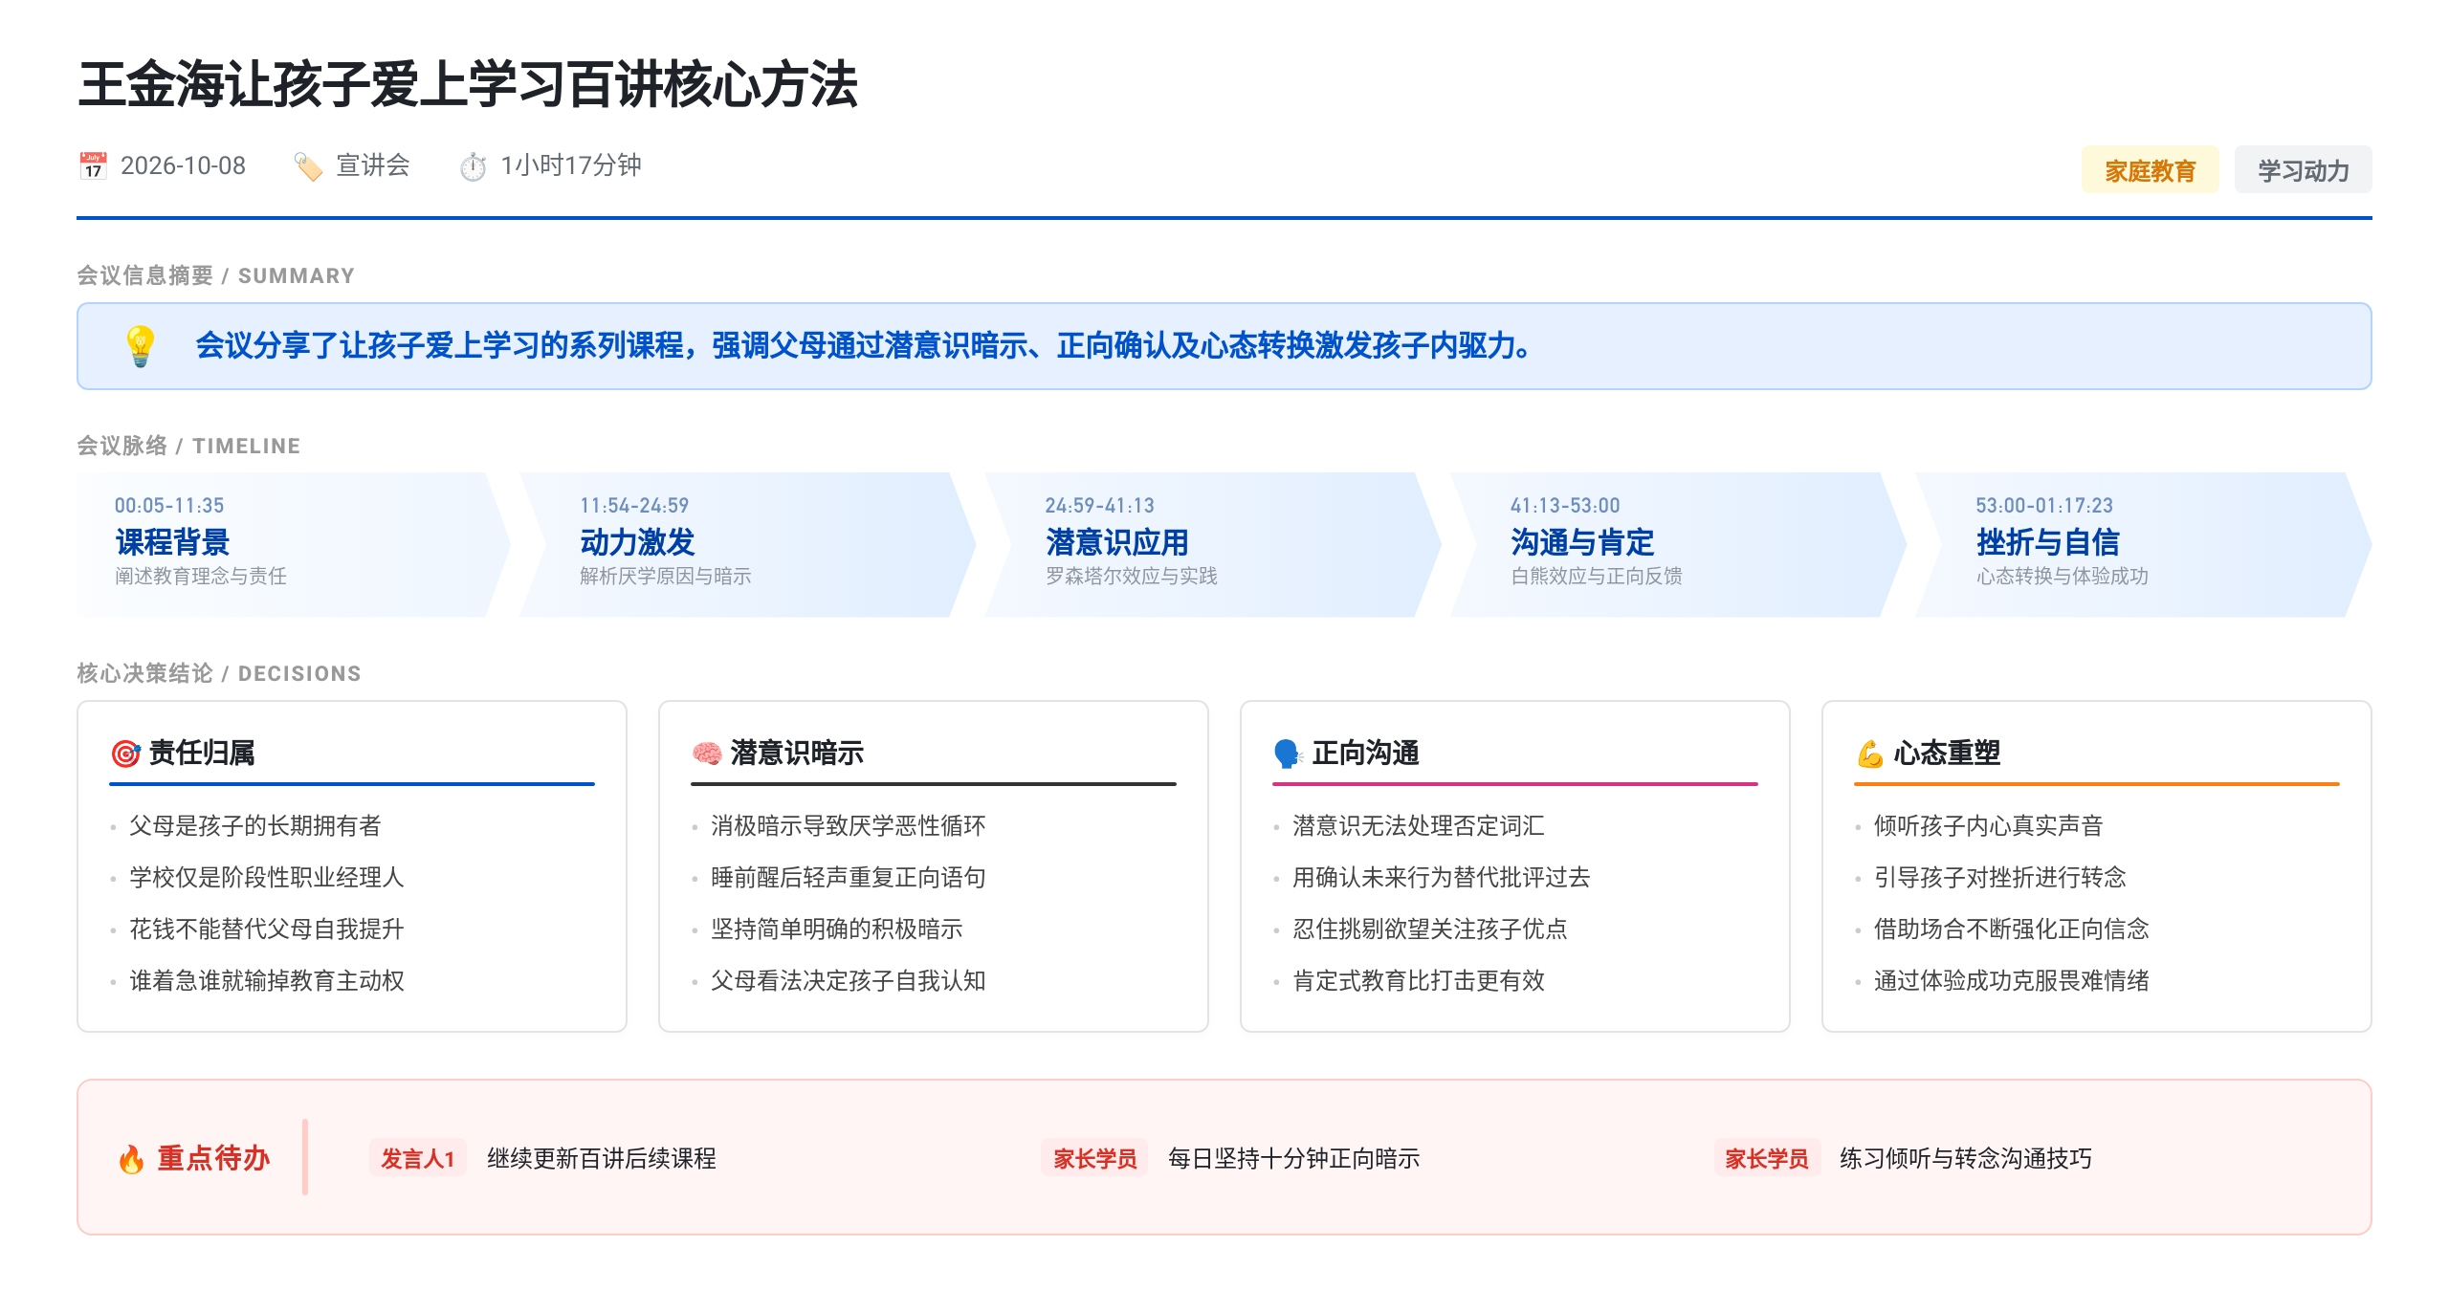 王金海“让孩子爱上学习”课程前九讲及答疑，核心是激发孩子内驱力。关键方法包括：父母控制情绪，把学习责任还给孩子；利用潜意识，通过睡前正向暗示和正面确认替代批评；用倾听、转念、强化三步法帮孩子扭转悲观心态；通过积累成功体验克服畏难退缩。课程强调父母改变认知与沟通方式是孩子转变的前提，后续将继续答疑。

课程背景与核心理念
- 课程体系与覆盖范围
  - 讲者王金海称过去4年已将教育理念带到全国上百个城市，线上学员波及80多个国家
  - 本次课程计划通过100讲形式，将线下实践经验在线上呈现，帮助更多家庭
- 教育初心与问题意识
  - 讲者在培养20-30岁成年人时发现人生瓶颈多源于从小父母的思想观念教育，遂转向家庭教育
  - 课程聚焦“让孩子爱上学习”，回应剧场效应下的竞争压力、孩子内心脆弱、逆反、失去责任与动力等社会问题
- 典型案例与现状数据
  - 上海学员孩子29岁仍无责任心、爱玩游戏，讲者称此类成年未担责现象逐年上升
  - 初二男生因打游戏与父冲突进公安局，经引导后初三用一年考入上海光华浦东国际高中，现目标全球前50名校
  - 北京大学调查数据显示初中生缺乏学习动力甚至厌学比例达60%，较30年前问题更严重
- 家庭教育的主体责任
  - 讲者以企业老板与职业经理人作比，称父母是孩子的长期产权所有者，学校和老师只是阶段性职业经理人
  - 强调花钱不等于尽责，父母自身水平才是孩子最大瓶颈，未见仅靠花钱而不提升自己就让孩子优秀的案例

学习动力归属与情绪博弈
- “谁急谁输”的谈判学逻辑
  - 讲者引用谈判学观点：在亲子博弈中，父母越着急越受制于孩子，应表现无所谓状态让孩子自己着急
  - 购物时即使非常喜欢也要表现随意，才能让对方让价；面对孩子学习同理
- 杭州妈妈叫起床案例
  - 学习前每天叫孩子起床3遍，孩子以“我妈要叫三次”为荣，第三次才因怕挨揍而起
  - 学习后与孩子谈判明确起床和学习是孩子自己的事，某日孩子睡过头迟到，妈妈故意慢吃早饭，孩子反而催促上学
  - 讲者称该案例体现把学习从父母的事变成孩子的事，父母控制情绪是关键

厌学恶性循环与积极暗示机制
- 两种学习循环模型
  - 恶性循环：学习落后→消极暗示→负面信念→厌学行为→更加落后
  - 正向循环：学习落后或进步→积极暗示→正向信念→爱学习行为→成绩更好
  - 讲者强调关键点不在成绩好坏，而在成绩好坏所形成的暗示是消极还是积极
- 消极暗示的形成与危害
  - 数学全班第一的孩子因上课小动作被罚抄5遍，未完成被加罚至50遍，父亲当众扔书包，不到两个月成绩跌入班级最低谷
  - 讲者称消极暗示背后主因是消极情绪，一旦渗入信念将长期影响行为
- 日常言语的潜意识渗透
  - 讲者提醒父母无心之言也可能形成消极暗示，如“总不及时完成作业”“越来越磨蹭”“脑子太笨”等
  - 孩子对自己的看法最初源自父母看法，应挖掘进步点并在圈子中大肆宣扬以形成积极暗示

潜意识影响与罗森塔尔效应
- 罗森塔尔效应实验
  - 1968年美国心理学家罗森塔尔在一所小学18个班级进行七项测试，随机抽取“最有前途学生”名单交给学校
  - 8个月后追踪发现名单上孩子成绩提高快、性格更开朗自信，奥秘在于老师和校长受到暗示后给予更高期望与信任
- 期望对行为的塑造作用
  - 讲者引用“疑邻盗斧”成语，说明当怀疑某人是坏人时其一切行为都像坏人，认为好人时则相反
  - 监狱释放人员90%以上二次入狱，讲者归因于身边人已断定其为坏人，使其难以改变形象
- 家长改变看法的案例
  - 学员红星孩子高三时完全放弃自我，家长学习后从否定挑剔转为欣赏鼓励，半年内孩子转为拼搏状态并考上不错大学
  - 讲者称改变本质不是掌握方法，而是改变对孩子的想法，一念之差决定天堂或地狱

每日十分钟暗示实操法
- 埃米尔医生的暗示疗法
  - 一百多年前法国医生埃米尔凭重复几句话让轮椅者站立、绝症者自愈，将此命名为“暗示与自我暗示”
  - 讲者称所有催眠本质上都是自我暗示，即与潜意识对话并使其深信不疑
- 具体操作步骤
  - 第一步：每晚孩子将睡未睡时，在床边轻声重复“孩子，你越来越热爱学习了”5分钟；若孩子已意识到学习重要性，可由孩子自己重复“我越来越喜欢学习了”
  - 第二步：每天早上孩子刚醒来时，同样轻声重复上述话语5分钟
  - 第三步：坚持重复上述两步，逮住任何机会轻声重复，使外部暗示转化为孩子自我暗示
- 操作要点与原理
  - 选择入睡和起床时段，因此时暗示语言最易被潜意识接收
  - 话语须简单明确，越简单明确越易被接收；须轻声说，大声会唤醒意识层
  - 讲者以自身为例，高中大学时内向紧张，后将演讲头像贴图贴书房每天看，持续半年后演讲状态完全改变
- 坚持的难度与价值
  - 讲者引用苏格拉底招收弟子故事：要求每天前后摇动手臂300圈，一年后仅柏拉图一人坚持下来
  - 强调最难的是将最简单的事一直重复做下去，希望孩子在哪方面进步就在哪方面做正面暗示

正向确认替代否定指令
- 白熊效应与潜意识过滤机制
  - 哈佛大学社会心理学家魏格纳实验：要求参与者不要想象白熊，结果思维强烈反弹，脑海中均浮现白熊
  - 讲者称潜意识听不到“别”“不”等否定词，说“小心别摔了”实际强调的是摔跤，注意力集中在摔跤上
- 否定指令的实际效果
  - “不要玩手机”“不要浪费时间”“别磨蹭”“上课别走神”去掉否定词后，孩子真正听到的是玩手机、浪费时间、磨蹭、走神
  - 讲者建议告诉孩子做什么而非不做什么，称为“确认”
- 确认与批评的本质区别
  - 批评指向过去，焦点在已犯错误；确认指向未来，焦点在未来可能形成的行为
  - 人本能拒绝批评但很少抗拒被确认的感觉，应以积极正面确认方式告知孩子应做之事
- 具体话术转换示例
  - 孩子玩手机时不说“不要玩手机”，改说“孩子去学习吧”
  - 浪费时间时不说“不要浪费时间”，改说“请珍惜我们的时间”
  - 拖拉磨蹭时不说“别磨蹭了”，改说“孩子请加快你的速度”
  - 上课开小差时不说“上课别走神”，改说“孩子请认真听课”

肯定式教育替代批评指责
- 孩子不愿认错的心理学解释
  - 每个人都希望证明自己是对的，大脑中有“保险丝”，感受到批评即自动断电，失去理性思考能力并集中精力辩解
  - 讲者称家长逼孩子认错往往是为维持自己内心的规则秩序感，如睡前必须洗澡、书桌必须整洁等
- 王刚收到毛主席回信案例
  - 演员王刚小时候是全校出名的坏孩子，给党中央国务院办公厅写信表达志向，三个月后收到毛泽东署名回信
  - 此后校长老师同学均认为他是毛主席看好的孩子，从人见人厌变为受欢迎，学习积极主动，后考入艺术类大学
  - 讲者强调王刚本人未变，变的是所有人对他的看法，肯定带来的奇迹效果明显
- 打击式教育的局限性数据
  - 某校给成绩优秀孩子戴红领巾、成绩普通孩子戴绿领巾，一学期后仅约5%孩子进步，95%原地踏步或更消极悲观
  - 讲者称那5%有效是因为孩子在家庭中被接纳理解、自我认可正向，打击才激起斗志；大部分孩子只会产生仇恨和自我厌倦
- 家长修炼方向
  - 忍住批评挑剔欲望，把关注点放在孩子做得好的地方并加以肯定
  - 过度关注缺点会使缺点被强调放大，孩子自我认知越来越消极；肯定优点和进步点则使自我认知积极，孩子会主动克服不足

挫折解释风格与心态转换
- 乐观与悲观的解释差异
  - 讲者引用心理学家30多年研究：悲观者将糟糕事情解释为普遍的、永久的、改变不了的，将好事解释为运气、暂时的
  - 乐观者反之，将坏事解释为暂时的、特定的，将好事解释为持久的、普遍的
- 父母解释风格对孩子的早期塑造
  - 3-7岁孩子不知如何解释判断事情时往往听从父母意见，父母乐观或悲观对孩子影响极大
  - 电影《阿甘正传》中阿甘智商85、腿脚不便、讲话结巴，妈妈解释为“跟正常人没区别，只是慢一点”，成就其辉煌人生
- 海鸥比喻的转念案例
  - 某伟人小学成绩差反应慢被嘲笑，爸爸带其去海边问海鸟和海鸥谁飞得高、谁飞得远
  - 爸爸说“你可能不是飞得最高的海鸟，但一定是飞得最久、毅力最强的海鸥”，孩子回校后面对嘲笑心中自认是海鸥
  - 讲者强调事情未变，变的是对事情的解释，可将孩子从悲观转为积极乐观

负面心态转换三步操作法
- 第一步：倾听
  - 关注孩子内心真实声音，找出问题症结，不分青红皂白讲道理孩子无法接受
  - 浙大校友孩子14岁时喝酒且第三者插足失恋，爸爸忍住情绪耐心听完未做评价，只问“你觉得该怎么办”，孩子自己得出“男人要有实力”的结论
  - 倾听时须保持微笑、不停点头，让孩子感受到尊重，否则孩子不愿讲完
- 第二步：转念
  - 帮孩子换一个解释，如辩论赛失败从“我不是辩论的料”转为“准备不够充分，多练习下次会更好”
  - 考试考差从“不是读书的料”转为“好好努力下次会更好”
  - 讲者现场让成绩倒数孩子站起来并称“恭喜”，解释为“已跌入谷底，从此只有上升路”，两年后孩子考上当地最好重点高中
  - 英语考前三名被怀疑抄袭的孩子，讲者给出两种选择：不好好读书坐实抄袭，或更加努力每次都考前三让人无可怀疑，孩子选后者后学习发生巨大变化
- 第三步：强化正向信念
  - 借助各种场合不停给孩子做正面强化，如在台上大声讲出孩子进步并表达信任
  - 当面抱怨孩子是在做负面强化，转念后孩子仍处怀疑状态，须强化到其自己相信并形成潜意识
  - “逢考必败”的孩子，讲者带其扔硬币20次得到10:10结果，说明只要勤奋努力成功有比例，孩子眼光变亮

困难退缩成因与成功体验重建
- 跳蚤实验的心理隐喻
  - 透明玻璃杯中跳蚤习惯性跳出杯口，加盖玻璃反复撞头后拿掉盖子，跳蚤永远只跳到杯口高度，加热至快烧死仍未跳出
  - 讲者称阻碍跳蚤的不是玻璃而是失败带来的负面思维方式，孩子面对学习放弃同理
- 恐惧形成的当下干预案例
  - 讲者第一次带儿子去理发店，剪刀声响孩子大哭，讲者未带孩子离开而是紧紧抱住、理解情绪、引导观察剪刀和理发店环境
  - 离开前让孩子与理发师击掌感谢，孩子情绪平复露出喜悦，此后再不惧理发
  - 讲者强调任何小细节都不能让孩子留下负面阴影，怕黑等恐惧多因问题出现当下未帮孩子战胜
- 失败六阶段与成功六阶段模型
  - 失败六阶段：第一次失败想奋斗→第二次失败自信不足→第三次无奈→第四次归咎运气命不好→第五次认为自己不是学习的料→第六次欺骗自己读书无用
  - 成功六阶段：第一次考好觉得是狗屎运→第二次惊讶怀疑→第三次得出努力有用→第四次明白自己不笨→第五次觉得自己有水平→第六次坚信坚持到底无所不能
  - 讲者称学霸的成功模式是在读书中读出自信，后期遇到坎坷都相信能胜任
- 美萍与张扬帆案例
  - 美萍孩子张扬帆初中三年未读书、在职高混日子，4月十几号至10月参加线下课程超过10次
  - 8月份孩子能完整做完一张试卷，国庆活动时各科成绩突飞猛进，决定离开职高重读普高考好大学
  - 美萍立志成为家庭教育指导师和福音讲师，母子上台分享感动现场

